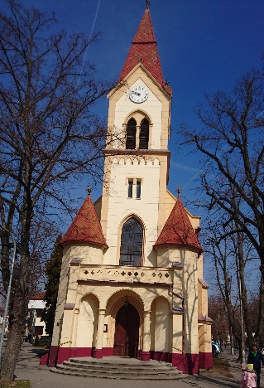
1905 – 2025
120. výročie posvätenia
Evanjelického kostola v Piešťanoch
Tento rok začíname s plánovanou opravou kostolnej veže a fasády kostola, preto každý môžete
prispieť ľubovoľnou čiastkou na účet cirkevného zboru:
IBAN: SK92 0900 0000 0000 4827 3016 Majiteľ účtu: CZ ECAV NA SLOVENSKU PIEŠŤANY
alebo odovzdáte svoj milodar v hotovosti pred Službami Božími vo štvrtok (okrem prázdnin) alebo v nedeľu.

ĎAKUJEME ZA DOTERAZ POSKYTNUTÉ SPONZORSKÉ DARY:

LEKÁREŇ VERONIKA – VERO PHARM s.r.o., 500 €
BOHUZNÁMA SESTRA 1.000 €
BOHUZNÁMA RODINA 4.000 €

„Každý tak, ako si umienil v srdci: Nie s nevôľou alebo z donútenia, lebo ochotného darcu miluje Boh. Veď Boh má moc rozhojniť vo vás všetku milosť, aby ste mali vždy a vo všetkom všetkého dostatok na každý dobrý skutok.“ Druhý Korinťanom 9:7-8

Druhý Korinťanom 9:7-8


